

BÁO CÁO GIỮA KỲ
HỌC PHẦN: KHOA HỌC DỮ LIỆU (INFO3020)
Đề tài: Phân tích khách hàng rời bỏ (Telco Customer Churn)
Giảng viên giảng dạy: [Tên giảng viên]
Mã lớp: [Mã lớp học phần]
Nhóm 1 – Thành Viên Nhóm
1. [Họ tên – MSSV] | 3. [Họ tên – MSSV]
2. [Họ tên – MSSV] | 4. [Họ tên – MSSV]
Năm học: 2026 – 2027
MỤC LỤC
- 1. Context và câu hỏi nghiên cứu 3
- 2. Nguồn dữ liệu và data dictionary 4
- 3. Cleaning log (nhật ký làm sạch dữ liệu) 5
  - 3.1 TotalCharges: “thiếu dữ liệu ẩn” (11 dòng) 6
  - 3.2 SeniorCitizen: thống nhất cách mã hóa 6
  - 3.3 Gộp “No internet service” / “No phone service” về “No” 7
  - 3.4 Kiểm tra trùng lặp 7
  - 3.5 Outlier (giá trị ngoại lai) theo quy tắc IQR 7
  - 3.6 Churn lệch lớp 8
  - 3.7 Kiểm tra độ nhạy của quyết định “điền 0” 8
- 4. Exploratory analysis (phân tích khám phá) 8
  - 4.1 Thống kê mô tả (4 nhóm thống kê) 8
  - 4.2 Phân tích theo nhóm 10
  - 4.3 Năm biểu đồ chính 11
  - 4.4 Kiểm tra confounder (bổ trợ Biểu đồ 5 và Key Finding 2, 5) 15
- 5. Key findings (phát hiện chính) 15
- 6. Limitations và next steps 16
  - Limitations (hạn chế) 16
  - Next steps (hướng tiếp theo) 17
- Phụ lục 17
  - A. Thông tin dự án và phân công 17
  - B. Kiểm tra bổ sung: khoảng tin cậy và kiểm định (không có trong notebook gốc) 17
  - C. Kiểm tra độ nhạy và câu hỏi bảo vệ (viva) 18
  - D. Bảng thuật ngữ 19

Báo cáo giữa kỳ INFO3020
Phân tích khách hàng rời bỏ (Telco Customer Churn)
Tóm tắt trong 30 giây
Nhóm phân tích 7,043 khách hàng của một công ty viễn thông để trả lời: nhóm khách nào rời bỏ dịch vụ (churn) nhiều nhất? Tỷ lệ churn chung là 26.5% (1,869 khách).
Ba nhóm rủi ro cao nhất: khách mới (0–12 tháng): 47.4%; hợp đồng tháng: 42.7%; Fiber optic: 41.9%. Tổ hợp Fiber optic + hợp đồng tháng đạt 54.6% (2,128 khách).
Đây là mối liên quan, chưa phải nguyên nhân: Fiber optic vừa đắt vừa hay dùng hợp đồng tháng nên chưa thể kết luận Fiber “làm” khách bỏ đi.

Cách đọc báo cáo này. Mỗi phần gồm: (1) kết quả, (2) đoạn code làm ra kết quả đó (khung xám, lấy từ notebook), (3) giải thích dễ hiểu vì sao làm vậy và con số nói lên điều gì. Cuối báo cáo có Phụ lục giải thích thuật ngữ và bộ câu hỏi bảo vệ (viva). Các chỗ trong [ngoặc vuông] là thông tin riêng của nhóm cần điền.

1. Context và câu hỏi nghiên cứu
- Ai dùng phân tích này? Bộ phận chăm sóc khách hàng (Customer Retention Team) của một công ty viễn thông.
- Giúp quyết định gì? Ưu tiên nguồn lực giữ chân khách hàng: thay vì tặng ưu đãi cho toàn bộ 7,043 khách, chỉ nhắm vào nhóm có nguy cơ rời bỏ cao để tiết kiệm chi phí.
- Câu hỏi nghiên cứu (1 câu): Nhóm khách hàng nào — phân theo loại hợp đồng, dịch vụ internet và thời gian sử dụng — có tỷ lệ rời bỏ (churn) cao nhất, và sự khác biệt đó lớn đến mức nào?

Giải thích khái niệm cho người mới
- Churn (rời bỏ) là việc khách hàng ngừng dùng dịch vụ. Trong dữ liệu, cột Churn = Yes nghĩa là khách đã rời đi, = No nghĩa là còn ở lại.
- Tỷ lệ churn của một nhóm = số khách rời đi trong nhóm ÷ tổng số khách của nhóm. Ví dụ hợp đồng tháng có 3,875 khách, 1,655 người rời đi → 1,655 / 3,875 = 42.7%.
- EDA (Exploratory Data Analysis – phân tích khám phá) là bước nhìn dữ liệu bằng thống kê mô tả, bảng so sánh nhóm và biểu đồ để tìm quy luật. Báo cáo này dừng ở EDA, chưa xây mô hình dự đoán.

Vì sao câu hỏi đáng quan tâm?
Tỷ lệ churn chung là 26.5%, tức cứ khoảng 4 khách thì có hơn 1 khách rời đi. Nếu giảm được 5 điểm phần trăm (từ 26.5% xuống 21.5%) thì giữ lại thêm khoảng 350 khách trong tập 7,043 khách này (0.05 × 7,043 ≈ 352). Vì dữ liệu chỉ là ảnh chụp một thời điểm nên nhóm không quy ra theo năm hay ra doanh thu để tránh con số không có nguồn.
Code – cell [1] của notebook
# Phần 1 của notebook – cell mở đầu (nạp thư viện, khai báo đường dẫn file)
import numpy as np
import pandas as pd
import matplotlib.pyplot as plt
import matplotlib.ticker as mtick
FILE_PATH = 'WA_Fn-UseC_-Telco-Customer-Churn.csv'

Giải thích: pandas dùng để đọc và xử lý bảng dữ liệu, numpy cho tính toán số, matplotlib để vẽ biểu đồ. FILE_PATH là tên file CSV; file phải nằm cùng thư mục với notebook thì mới đọc được.

2. Nguồn dữ liệu và data dictionary
- Nguồn: IBM Sample Dataset – Telco Customer Churn, tải từ Kaggle: https://www.kaggle.com/datasets/blastchar/telco-customer-churn
- Thời điểm thu thập: snapshot (ảnh chụp) một thời điểm, không có cột ngày tháng.
- Cỡ mẫu: 7,043 dòng × 21 cột.
- Đơn vị quan sát: một dòng = một khách hàng.
- Biến mục tiêu: Churn (Yes/No) – 1,869 khách Yes (26.5%) và 5,174 khách No (73.5%).
Code – cell [5]: đọc dữ liệu thô và kiểm tra kích thước, kiểu dữ liệu
df_raw = pd.read_csv(FILE_PATH)
print(f"Kích thước: {df_raw.shape[0]:,} dòng × {df_raw.shape[1]} cột")
print(df_raw.dtypes)

Kết quả in ra:
Kích thước: 7,043 dòng × 21 cột
customerID str
SeniorCitizen int64
tenure int64
MonthlyCharges float64
TotalCharges str <-- đáng chú ý: lẽ ra phải là số
Churn str
... (các cột còn lại đều là str)

Giải thích: df_raw giữ nguyên dữ liệu gốc, không chỉnh sửa; mọi thay đổi sau này làm trên bản sao df. Dòng TotalCharges str là dấu hiệu đầu tiên của lỗi dữ liệu, được xử lý ở mục 3.1.
Data dictionary (từ điển dữ liệu)
Bảng mô tả từng cột. “Kiểu” là kiểu sau khi làm sạch. Các cột dịch vụ internet có bản gốc gồm 3 giá trị (Yes / No / No internet service), sau làm sạch còn Yes / No.
Cột | Kiểu | Định nghĩa
customerID | str | Mã khách hàng, định danh duy nhất (không dùng để phân tích)
gender | category | Giới tính: Male / Female
SeniorCitizen | int → category | Khách cao tuổi (gốc mã 0/1; sau chuẩn hóa: No / Yes)
Partner | category | Có vợ/chồng hoặc người đồng hành: Yes / No
Dependents | category | Có người phụ thuộc (con cái…): Yes / No
tenure | int | Số tháng đã sử dụng dịch vụ (0–72)
PhoneService | category | Có dùng dịch vụ điện thoại: Yes / No
MultipleLines | category | Dùng nhiều đường dây điện thoại: Yes / No
InternetService | category | Loại internet: DSL / Fiber optic / No (không dùng)
OnlineSecurity | category | Có gói bảo mật trực tuyến: Yes / No
OnlineBackup | category | Có gói sao lưu trực tuyến: Yes / No
DeviceProtection | category | Có gói bảo vệ thiết bị: Yes / No
TechSupport | category | Có gói hỗ trợ kỹ thuật: Yes / No
StreamingTV | category | Có xem TV trực tuyến: Yes / No
StreamingMovies | category | Có xem phim trực tuyến: Yes / No
Contract | category | Loại hợp đồng: Month-to-month (theo tháng) / One year / Two year
PaperlessBilling | category | Nhận hóa đơn điện tử (không giấy): Yes / No
PaymentMethod | category | Cách thanh toán: Electronic check, Mailed check, Bank transfer (automatic), Credit card (automatic)
MonthlyCharges | float | Cước phí hàng tháng hiện tại (USD)
TotalCharges | float | Tổng cước đã trả từ đầu đến nay (USD); bản gốc bị đọc thành chuỗi
Churn | category | Biến mục tiêu: khách đã rời dịch vụ hay chưa (Yes / No)

Cách chia nhóm biến (giúp đọc phần sau dễ hơn): (a) Biến số liên tục: tenure, MonthlyCharges, TotalCharges. (b) Biến phân loại: các cột còn lại, trong đó nhóm đặc điểm khách (gender, SeniorCitizen, Partner, Dependents), nhóm dịch vụ (PhoneService … StreamingMovies) và nhóm hợp đồng – thanh toán (Contract, PaperlessBilling, PaymentMethod). (c) Biến mục tiêu: Churn.

3. Cleaning log (nhật ký làm sạch dữ liệu)
Cleaning log là bảng ghi lại mọi vấn đề tìm thấy trong dữ liệu, cách nhóm xử lý, lý do và bằng chứng kiểm tra. Nguyên tắc nhóm áp dụng: mỗi dòng đủ 5 thông tin (phát hiện – hành động – số dòng – lý do – kiểm chứng); và quyết định “không xử lý” cũng là một quyết định, cần có lý do. Bảng tổng hợp bên dưới được in trực tiếp từ notebook (cell [12]); các mục 3.1–3.7 giải thích chi tiết kèm code.
# | Phát hiện | Hành động | Số dòng | Lý do | Kiểm chứng
1 | TotalCharges đọc thành chuỗi vì có ô trống (isnull() báo 0 NaN) | Ép sang số thực; điền 0 | 11 | Thiếu có cấu trúc: cả 11 dòng trống đều có tenure = 0 (khách mới, chưa bị tính cước) | Trống ⇔ tenure = 0 (11/11 hai chiều); churn của 11 khách này đều là No
2 | SeniorCitizen mã hóa 0/1, các cột khác Yes/No | Map 1→Yes, 0→No | 7,043 | Đồng nhất kiểu phân loại, tránh nhầm khi groupby / vẽ biểu đồ | value_counts() chỉ còn Yes/No (No 5,901; Yes 1,142)
3 | “No internet service” ở 6 cột dịch vụ internet; “No phone service” ở MultipleLines | Gộp về “No” | 1,526 dòng × 6 cột; 682 dòng | Thông tin đã có sẵn ở InternetService / PhoneService nên gộp không mất gì | value_counts() chỉ còn Yes/No
4 | Trùng customerID / trùng cả dòng | Không xử lý | 0 | Đã kiểm tra, không có trùng | duplicated().sum() == 0
5 | Outlier của tenure, MonthlyCharges, TotalCharges (IQR 1.5×) | Giữ nguyên | 0 / 0 / 0 | Không giá trị nào ngoài ngưỡng IQR; tenure bị chặn tự nhiên 0–72, cước 18–119 USD hợp lý | Hàm n_iqr_outliers() cho 0 ở cả 3 cột
6 | Churn lệch lớp: No 73.5% / Yes 26.5% | Ghi nhận, không xử lý | 7,043 | Không phải lỗi dữ liệu; nhắc lại ở Limitations | value_counts(normalize=True)
7 | Lựa chọn “điền 0” có làm đổi kết quả không? | So sánh điền 0 với xóa 11 dòng | 11 | Kiểm tra độ nhạy (sensitivity) để chắc chắn quyết định ở #1 không ảnh hưởng kết luận | Churn chung 26.54% (điền 0) vs 26.58% (xóa)

3.1 TotalCharges: “thiếu dữ liệu ẩn” (11 dòng)
Code – cell [7] và [8]
# Cell [7]: kiểm tra missing
missing = df_raw.isnull().sum()
blank_tc = (df_raw['TotalCharges'].str.strip() == '').sum()
print(f"Ô trống thực trong TotalCharges: {blank_tc}")

# Cell [8]: xử lý
df = df_raw.copy()
df['TotalCharges'] = pd.to_numeric(df['TotalCharges'], errors='coerce')
mask_nan = df['TotalCharges'].isna()
mask_t0 = df['tenure'] == 0
print(f"Vừa trống vừa tenure = 0 : {(mask_nan & mask_t0).sum()}")
df['TotalCharges'] = df['TotalCharges'].fillna(0)

Kết quả in ra:
Missing theo pandas (NaN): → Không có NaN
Ô trống thực trong TotalCharges: 11
Dòng TotalCharges trống : 11
Dòng có tenure = 0 : 11
Vừa trống vừa tenure = 0 : 11
Churn của nhóm tenure = 0 : {'No': 11}

Giải thích từng bước:
- Vì sao `isnull()` không thấy? 11 ô này chứa khoảng trắng (một chuỗi ký tự), không phải giá trị rỗng thật (NaN). Chỉ cần một ô như vậy, pandas đã đọc cả cột thành chuỗi (dtype str) — đó là lý do TotalCharges không phải số. Nhóm phát hiện bằng cách nhìn kiểu dữ liệu và đếm ô có .str.strip() == "".
- `pd.to_numeric(..., errors='coerce')` chuyển chuỗi thành số; ô nào không chuyển được (khoảng trắng) sẽ thành NaN thay vì báo lỗi. Sau đó mới đếm và xử lý được.
- Vì sao điền 0 mà không điền trung bình hay xóa? Nhóm kiểm tra chéo hai chiều: 11/11 dòng trống đều có tenure = 0, và 11/11 dòng có tenure = 0 đều trống. Nghĩa là ô trống không ngẫu nhiên: đó là khách vừa đăng ký, chưa kết thúc tháng đầu nên chưa bị tính cước; tổng cước = 0 là giá trị đúng về nghiệp vụ. Điền trung bình (≈ 2,280 USD) sẽ khẳng định khách mới “đã trả” 2,280 USD — vô lý; còn xóa thì mất 11 khách mới (cả 11 đều chưa churn).
- Tên gọi đúng: đây là thiếu có cấu trúc (structural missing), không phải lỗi nhập liệu. Nhóm cố ý không gọi là MNAR vì MNAR nghĩa là xác suất thiếu phụ thuộc vào chính giá trị bị thiếu, còn ở đây xác suất thiếu phụ thuộc vào biến khác (tenure).

3.2 SeniorCitizen: thống nhất cách mã hóa
Code – cell [9]
df['SeniorCitizen'] = df['SeniorCitizen'].map({1: 'Yes', 0: 'No'})
print(df['SeniorCitizen'].value_counts())

Kết quả in ra:
SeniorCitizen
No 5901
Yes 1142

Giải thích: cột này là 0/1 (số) còn mọi cột phân loại khác là Yes/No (chuỗi). Nếu để nguyên, groupby hoặc biểu đồ dễ coi nó là biến số và tính trung bình vô nghĩa. map đổi từng giá trị theo từ điển {1:'Yes', 0:'No'}. Số khách tổng 5,901 + 1,142 = 7,043, không mất dòng nào.

3.3 Gộp “No internet service” / “No phone service” về “No”
Code – cell [10]
internet_cols = ['OnlineSecurity','OnlineBackup','DeviceProtection',
'TechSupport','StreamingTV','StreamingMovies']
for col in internet_cols:
df[col] = df[col].replace('No internet service', 'No')
df['MultipleLines'] = df['MultipleLines'].replace('No phone service', 'No')

Kết quả in ra:
MultipleLines sau xử lý: No 4072 | Yes 2971

Giải thích: nếu khách không có internet (InternetService = No, 1,526 khách) thì tất nhiên họ không có “bảo mật trực tuyến”… Cột InternetService đã nói sẵn điều đó rồi, nên gộp thành “No” cho gọn mà không mất thông tin (tương tự 682 khách không có điện thoại ở MultipleLines). Vòng for lặp qua 6 cột để làm cùng một việc. Lưu ý khi dùng sau này: sau khi gộp, “No” ở các cột này gồm cả “có internet nhưng không mua gói” và “không có internet”; nếu phân tích riêng một gói dịch vụ thì nên lọc theo InternetService trước.

3.4 Kiểm tra trùng lặp
Code – cell [6]
n_dup_id = df_raw['customerID'].duplicated().sum()
n_dup_row = df_raw.duplicated().sum()
print(f"customerID trùng : {n_dup_id}")
print(f"Dòng trùng hoàn toàn: {n_dup_row}")

Kết quả in ra:
customerID trùng : 0
Dòng trùng hoàn toàn: 0

Giải thích: nếu một khách xuất hiện hai lần, họ sẽ bị đếm hai lần và làm lệch tỷ lệ churn. Nhóm kiểm tra theo hai cách: trùng mã khách và trùng cả dòng; cả hai đều bằng 0 nên không cần xử lý — kết quả này vẫn được ghi vào log.

3.5 Outlier (giá trị ngoại lai) theo quy tắc IQR
Code – cell [11]
for col in ['tenure', 'MonthlyCharges', 'TotalCharges']:
Q1, Q3 = df[col].quantile(0.25), df[col].quantile(0.75)
IQR = Q3 - Q1
lo, hi = Q1 - 1.5*IQR, Q3 + 1.5*IQR
n_out = ((df[col] < lo) | (df[col] > hi)).sum()
print(f" {col}: {n_out} outlier (range hợp lệ: [{lo:.1f}, {hi:.1f}])")

Kết quả in ra:
tenure: 0 outlier (range hợp lệ: [-60.0, 124.0])
MonthlyCharges: 0 outlier (range hợp lệ: [-46.0, 171.4])
TotalCharges: 0 outlier (range hợp lệ: [-4683.5, 8868.7])

Giải thích quy tắc IQR: Q1 (tứ phân vị thứ nhất) là giá trị mà 25% dữ liệu nhỏ hơn nó, Q3 là mốc 75%; IQR = Q3 − Q1 là độ rộng của “nửa giữa” dữ liệu. Giá trị nào nhỏ hơn Q1 − 1.5×IQR hoặc lớn hơn Q3 + 1.5×IQR bị xem là ngoại lai. Ở dữ liệu này khoảng cho phép rất rộng (ví dụ tenure từ −60 đến 124) vì dữ liệu trải đều, nên không có điểm nào vượt ngưỡng. Thêm kiểm tra theo ý nghĩa thực tế: tenure bị chặn tự nhiên 0–72 tháng, MonthlyCharges trong khoảng 18.25–118.75 USD là mức cước bình thường. Quyết định: giữ nguyên.

3.6 Churn lệch lớp
Code – cell [12] và [18]
churn_pct = (df['Churn'] == 'Yes').mean() * 100
print(df['Churn'].value_counts(normalize=True).mul(100).round(1))

Kết quả in ra:
No 73.5%
Yes 26.5%

Giải thích: “lệch lớp” (class imbalance) là khi hai đáp án của biến mục tiêu có số lượng chênh nhau (5,174 No so với 1,869 Yes). Đây không phải lỗi dữ liệu và không ảnh hưởng EDA, vì nhóm luôn so sánh tỷ lệ trong từng nhóm chứ không so sánh số khách tuyệt đối. Vấn đề chỉ xuất hiện nếu sau này xây mô hình dự đoán (cần class weight hoặc SMOTE) — nên được ghi vào Limitations.

3.7 Kiểm tra độ nhạy của quyết định “điền 0”
Code – cell [37] (phụ lục notebook)
churn_fill = (df['Churn'] == 'Yes').mean() * 100
churn_drop = (df.loc[df['tenure'] > 0, 'Churn'] == 'Yes').mean() * 100
print(f"điền 0 = {churn_fill:.2f}% | xóa 11 dòng = {churn_drop:.2f}%")

Kết quả in ra:
Tỷ lệ churn: điền 0 = 26.54% | xóa 11 dòng = 26.58%

Giải thích: nhóm tự hỏi “nếu mình chọn khác thì kết luận có đổi không?”. Kết quả chênh 0.04 điểm phần trăm — không đáng kể — nên lựa chọn điền 0 là an toàn. Đây là cách làm khoa học: không chỉ chọn một cách xử lý mà còn chứng minh lựa chọn đó không làm thay đổi kết quả.

4. Exploratory analysis (phân tích khám phá)

4.1 Thống kê mô tả (4 nhóm thống kê)
Môn học yêu cầu mô tả dữ liệu số theo 4 nhóm thống kê: (a) xu hướng trung tâm (dữ liệu “nằm quanh đâu”), (b) độ phân tán (dữ liệu “rải rộng cỡ nào”), (c) hình dạng phân phối (đối xứng hay lệch) và (d) mối quan hệ giữa các biến. Nhóm áp dụng cho ba biến số tenure, MonthlyCharges, TotalCharges.
Code – cell [14]
num_cols = ['tenure', 'MonthlyCharges', 'TotalCharges']

# (a) Central tendency
ct = df[num_cols].agg(['mean','median']).round(2)
# (b) Spread / Variability
sp = pd.DataFrame({col: {'Std': df[col].std(),
'IQR (Q3−Q1)': df[col].quantile(0.75)-df[col].quantile(0.25),
'Min': df[col].min(), 'Max': df[col].max()} for col in num_cols}).round(2)
# (c) Shape
sh = pd.DataFrame({col: {'Skewness': df[col].skew(),
'Kurtosis': df[col].kurt()} for col in num_cols}).round(3)
# (d) Relationship
df[num_cols].corr().round(2)

Biến | Trung bình | Trung vị | Độ lệch chuẩn | IQR | Min | Max | Skewness | Kurtosis
tenure (tháng) | 32.37 | 29.00 | 24.56 | 46.00 | 0 | 72 | 0.240 | −1.387
MonthlyCharges (USD) | 64.76 | 70.35 | 30.09 | 54.35 | 18.25 | 118.75 | −0.221 | −1.257
TotalCharges (USD) | 2,279.73 | 1,394.55 | 2,266.79 | 3,388.05 | 0 | 8,684.80 | 0.963 | −0.229
Bảng 1. Thống kê mô tả ba biến số (n = 7,043). Nguồn: IBM Telco Dataset, tính từ notebook cell [14].
(a) Xu hướng trung tâm: trung bình và trung vị
Trung bình là tổng chia số lượng; trung vị là giá trị đứng giữa khi xếp dữ liệu từ nhỏ đến lớn (một nửa khách thấp hơn, một nửa cao hơn). Khi hai số này lệch nhau nhiều, dữ liệu bị lệch. Với TotalCharges, trung bình 2,279.73 lớn hơn hẳn trung vị 1,394.55 (chênh ≈ 885 USD): một số ít khách trả rất nhiều kéo trung bình lên, nên trung vị mô tả “khách điển hình” tốt hơn. Với MonthlyCharges thì ngược lại: trung vị (70.35) lớn hơn trung bình (64.76), tức có một nhóm khách trả cước rất thấp kéo trung bình xuống.
(b) Độ phân tán: độ lệch chuẩn, IQR, min–max
Độ lệch chuẩn (Std) cho biết giá trị thường lệch khỏi trung bình bao nhiêu; IQR là độ rộng của 50% khách ở giữa (ít bị ảnh hưởng bởi giá trị cực đoan). tenure có IQR 46 trên thang 0–72 và MonthlyCharges có IQR 54.35 trên thang 18.25–118.75: cả hai đều rải gần hết thang đo — khách rất đa dạng. TotalCharges có Std 2,266.79 gần bằng chính trung bình của nó, nghĩa là mức chênh giữa các khách rất lớn (từ 0 đến 8,684.80 USD).
(c) Hình dạng phân phối: skewness và kurtosis
- Skewness (độ lệch): > 0 là lệch phải (đuôi dài về phía giá trị lớn), < 0 là lệch trái, gần 0 là đối xứng. TotalCharges = 0.963 là lệch phải rõ; tenure = 0.240 và MonthlyCharges = −0.221 chỉ lệch nhẹ, gần đối xứng.
- Kurtosis (độ nhọn): pandas dùng “kurtosis dư” (so với phân phối chuẩn = 0). Giá trị âm nghĩa là phân phối phẳng hơn chuẩn (ít đỉnh nhọn). tenure (−1.387) và MonthlyCharges (−1.257) rất phẳng. Điều này khớp với hình dạng thực tế: tenure có hai “đầu” cao (613 khách mới ở tháng 1 và 362 khách ở tháng 72), MonthlyCharges có hai cụm giá (khách không internet ≈ 21 USD và khách Fiber ≈ 92 USD).
(d) Mối quan hệ: ma trận tương quan Pearson
 | tenure | MonthlyCharges | TotalCharges
tenure | 1.00 | 0.25 | 0.83
MonthlyCharges | 0.25 | 1.00 | 0.65
TotalCharges | 0.83 | 0.65 | 1.00
Bảng 2. Ma trận tương quan Pearson giữa ba biến số (n = 7,043).
Hệ số tương quan nằm từ −1 đến 1: gần 1 là hai biến cùng tăng, gần 0 là ít liên hệ. Cặp đáng chú ý nhất là tenure – TotalCharges = 0.83. Lý do dễ hiểu: tổng cước ≈ số tháng × cước hàng tháng, nên hai cột mang thông tin chồng nhau. Cần lưu ý nếu sau này làm mô hình (tránh đưa cả hai vào một cách vô ý). Cặp tenure – MonthlyCharges chỉ 0.25 (liên hệ yếu). Tương quan không phải nhân quả.
Nhận xét về hình dạng phân phối
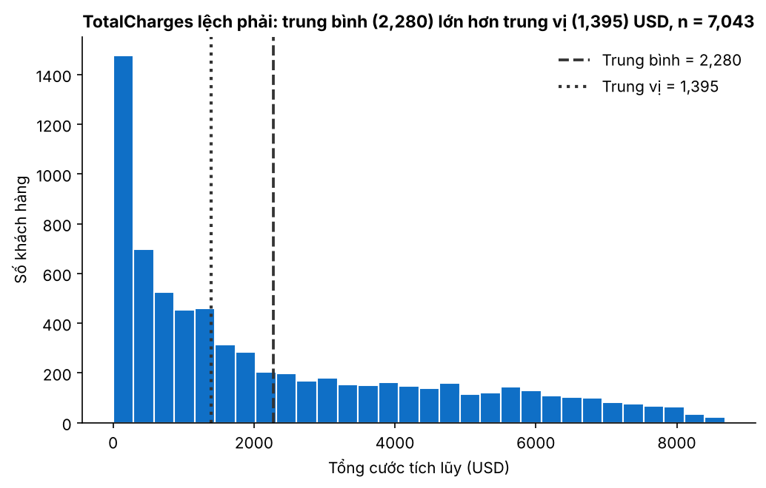
Hình 1. Histogram TotalCharges lệch phải: trung bình (2,280 USD) lớn hơn trung vị (1,395 USD), n = 7,043. Nguồn: IBM Telco Dataset.
Code – cell [16] (rút gọn)
ax.hist(df['TotalCharges'], bins=30, color='#0F6FC6', edgecolor='white')
ax.axvline(m, linestyle='--', label=f'Trung bình = {m:,.0f}')
ax.axvline(md, linestyle=':', label=f'Trung vị = {md:,.0f}')

Giải thích: histogram chia khoảng giá trị thành 30 “thùng” và đếm số khách mỗi thùng. Cột cao nhất nằm sát 0 (nhiều khách mới/ở ngắn hạn nên tổng cước nhỏ) và đuôi kéo dài sang phải đến hơn 8,000 USD (ít khách lâu năm, cước cao) — đó chính là dạng lệch phải. Vì vậy khi báo cáo “khách điển hình trả bao nhiêu”, nên dùng trung vị.

4.2 Phân tích theo nhóm
Phần này trả lời trực tiếp câu hỏi nghiên cứu. Nguyên tắc: không chỉ báo cáo số tổng, luôn kèm số khách của từng nhóm (một tỷ lệ cao nhưng chỉ dựa trên vài chục khách thì kém đáng tin).
Code – cell [18] và [19]
print(df['Churn'].value_counts(normalize=True).mul(100).round(1))

# Thống kê số liên tục theo nhóm Churn
df.groupby('Churn')[num_cols].agg(['mean','median']).round(2)

# Tỷ lệ churn theo từng biến phân loại
for col in cat_vars:
tbl = df.groupby(col)['Churn'].apply(
lambda x: (x == 'Yes').mean() * 100).round(1)

Mẹo quan trọng trong code: (x == 'Yes') biến cột Churn thành dãy True/False; .mean() của dãy True/False chính là tỷ lệ True (True = 1, False = 0), nhân 100 ra phần trăm. groupby(col) chia khách thành từng nhóm theo cột col rồi áp dụng phép tính cho từng nhóm.
Khách churn và khách ở lại khác nhau thế nào (biến số)
Nhóm | tenure TB | tenure trung vị | MonthlyCharges TB | MonthlyCharges trung vị | TotalCharges TB | TotalCharges trung vị
Không churn (n = 5,174) | 37.57 | 38.0 | 61.27 | 64.43 | 2,549.91 | 1,679.52
Churn (n = 1,869) | 17.98 | 10.0 | 74.44 | 79.65 | 1,531.80 | 703.55
Bảng 3. Thống kê theo nhóm Churn. Khách churn ở ngắn hơn (trung vị 10 so với 38 tháng) và trả cước tháng cao hơn.
Khách churn ở ngắn hơn rất nhiều (trung vị 10 tháng so với 38 tháng) và trả cước tháng cao hơn (79.65 so với 64.43 USD). TotalCharges của nhóm churn thấp hơn chủ yếu vì họ ở ít tháng hơn, không phải vì cước tháng thấp — một ví dụ tốt cho thấy phải đọc số liệu cẩn thận.
Tỷ lệ churn theo nhóm (kèm số khách)
Biến phân nhóm | Nhóm | Số khách | Số khách churn | Tỷ lệ churn
Contract | Month-to-month | 3,875 | 1,655 | 42.7%
 | One year | 1,473 | 166 | 11.3%
 | Two year | 1,695 | 48 | 2.8%
InternetService | Fiber optic | 3,096 | 1,297 | 41.9%
 | DSL | 2,421 | 459 | 19.0%
 | No (không dùng) | 1,526 | 113 | 7.4%
PaymentMethod | Electronic check | 2,365 | 1,071 | 45.3%
 | Mailed check | 1,612 | 308 | 19.1%
 | Bank transfer (automatic) | 1,544 | 258 | 16.7%
 | Credit card (automatic) | 1,522 | 232 | 15.2%
Nhóm tenure (tháng) | 0–12 | 2,186 | 1,037 | 47.4%
 | 13–24 | 1,024 | 294 | 28.7%
 | 25–48 | 1,594 | 325 | 20.4%
 | 49–72 | 2,239 | 213 | 9.5%
Bảng 4. Số khách và tỷ lệ churn theo nhóm. Chênh lệch lớn nhất giữa nhóm cao nhất và thấp nhất: Contract (42.7% so với 2.8%, ≈ 15 lần), InternetService (41.9% so với 7.4%, ≈ 6 lần), PaymentMethod (45.3% so với 15.2%, ≈ 3 lần).
Các biến khác (kiểm tra thêm)
Biến | Nhóm (số khách) | Tỷ lệ churn | Nhận xét
SeniorCitizen | Yes (1,142) / No (5,901) | 41.7% / 23.6% | Khách cao tuổi churn gần gấp đôi
Partner | No (3,641) / Yes (3,402) | 33.0% / 19.7% | Không có người đồng hành churn cao hơn
Dependents | No (4,933) / Yes (2,110) | 31.3% / 15.5% | Không có người phụ thuộc churn cao gấp đôi
PaperlessBilling | Yes (4,171) / No (2,872) | 33.6% / 16.3% | Hóa đơn điện tử churn cao gấp đôi
PhoneService | Yes (6,361) / No (682) | 26.7% / 24.9% | Gần như không khác biệt (không đáng chú ý)
Bảng 5. Tỷ lệ churn theo các biến phân loại khác (n = 7,043). Các biến này không nằm trong 5 biểu đồ chính nhưng cho thấy chân dung khách có rủi ro cao.
Câu hỏi nghiên cứu tập trung vào Contract, InternetService và tenure; các biến trên chỉ để tham chiếu, nhóm không rút kết luận riêng từ chúng. Lưu ý chúng cũng có thể bị trộn lẫn với nhau (ví dụ khách cao tuổi có thể hay dùng Fiber).

4.3 Năm biểu đồ chính
Mỗi biểu đồ theo chuẩn: tiêu đề là kết luận (người đọc nhìn tiêu đề là hiểu ý chính), có nhãn trục, đơn vị, đường tham chiếu (tỷ lệ chung 26.5%) và caption ghi cỡ mẫu n.
Biểu đồ 1 – Khách hợp đồng tháng churn gấp ≈15 lần khách hợp đồng 2 năm (42.7% so với 2.8%)
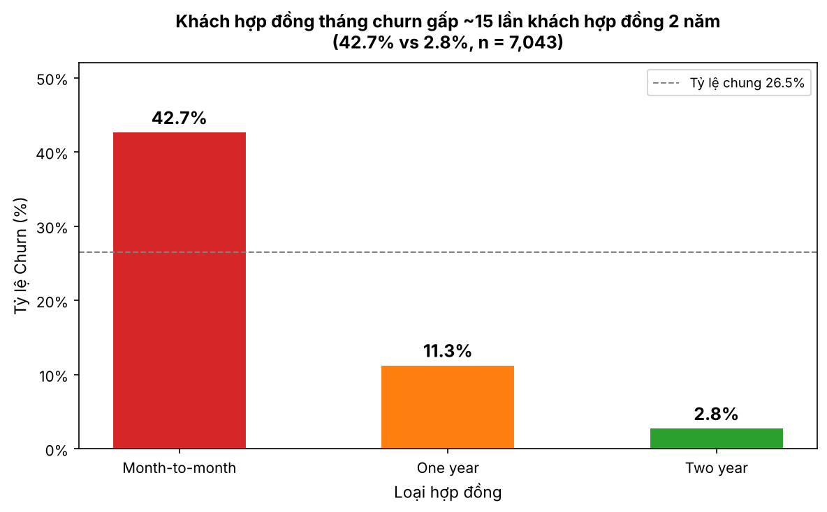
Hình 2. Tỷ lệ churn theo loại hợp đồng. Nguồn: IBM Telco Dataset (n = 7,043).
Code – cell [21] (rút gọn)
churn_contract = df.groupby('Contract')['Churn'].apply(
lambda x: (x == 'Yes').mean() * 100).round(1).reset_index()
churn_contract.columns = ['Contract', 'ChurnRate']
churn_contract = churn_contract.sort_values('ChurnRate', ascending=False)
bars = ax.bar(churn_contract['Contract'], churn_contract['ChurnRate'], ...)
ax.axhline(26.5, color='gray', linestyle='--', label='Tỷ lệ chung 26.5%')

Diễn giải: tỷ lệ churn giảm mạnh khi hợp đồng dài hơn: tháng 42.7% (1,655/3,875) → một năm 11.3% (166/1,473) → hai năm 2.8% (48/1,695). Chỉ riêng hợp đồng tháng đã cao hơn mức chung 26.5% khoảng 16 điểm phần trăm. Nhóm hợp đồng tháng cũng chiếm 1,655/1,869 ≈ 88.6% tổng số khách churn. Cách đọc: đường đứt nét là mức chung; cột nào vượt đường là nhóm rủi ro hơn trung bình. Lưu ý: biểu đồ cột tỷ lệ không cho thấy cỡ nhóm, nên con số 2.8% chỉ tương ứng 48 khách churn trong 1,695 khách.
Biểu đồ 2 – Khách Fiber optic churn cao nhất (41.9%), gấp ≈6 lần khách không dùng internet (7.4%)
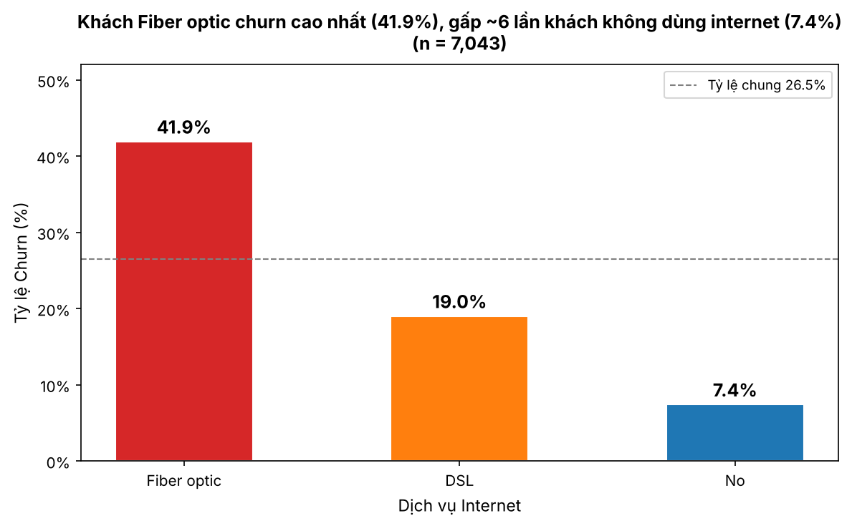
Hình 3. Tỷ lệ churn theo loại dịch vụ internet. Nguồn: IBM Telco Dataset (n = 7,043).
Code – cell [23] (rút gọn)
churn_inet = df.groupby('InternetService')['Churn'].apply(
lambda x: (x == 'Yes').mean() * 100).round(1).reset_index()
churn_inet = churn_inet.sort_values('ChurnRate', ascending=False)

Diễn giải: Fiber optic 41.9% (1,297/3,096), DSL 19.0% (459/2,421), không dùng internet 7.4% (113/1,526). Fiber có số khách đông nhất (3,096) nên cũng chiếm phần lớn khách churn: 1,297/1,869 ≈ 69.4%. Cảnh báo: đây là mối liên quan chứ chưa chắc là nguyên nhân — Fiber đắt hơn (≈ 91.5 so với 58.1 USD) và hay dùng hợp đồng tháng hơn (68.7% so với 50.5%), được kiểm tra ở Biểu đồ 5 và mục 4.4.
Biểu đồ 3 – 55% khách churn rời đi trong 12 tháng đầu; tỷ lệ churn giảm từ 47.4% (0–12 tháng) xuống 9.5% (49–72 tháng)
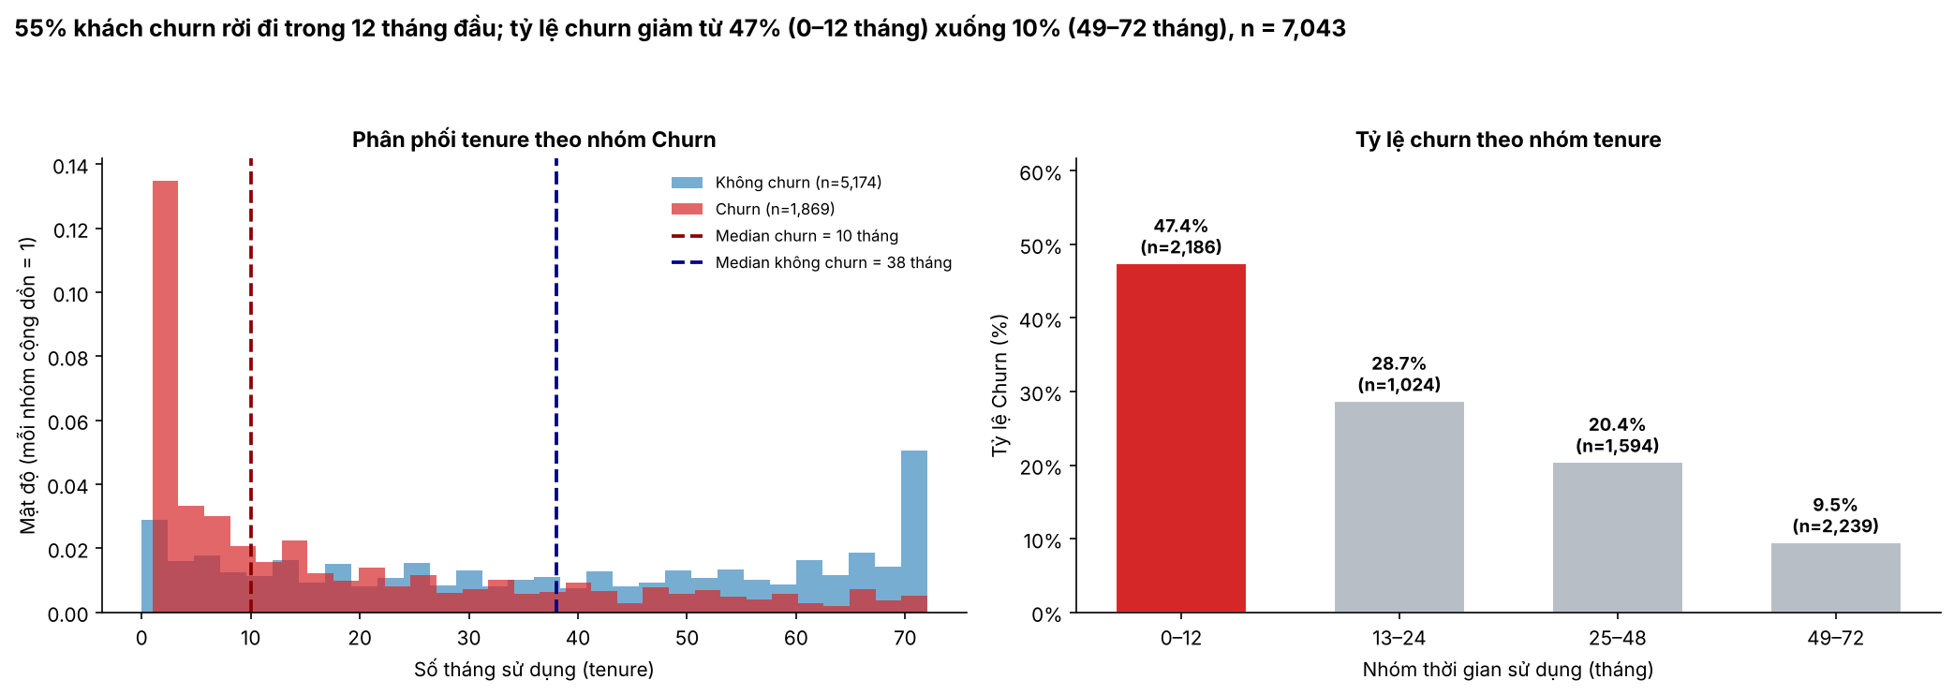
Hình 4. Phân phối tenure theo nhóm Churn (trái) và tỷ lệ churn theo nhóm tenure (phải). Nguồn: IBM Telco Dataset (n = 7,043).
Code – cell [25] (rút gọn)
df['TenureGroup'] = pd.cut(df['tenure'], bins=[-1, 12, 24, 48, 72],
labels=['0–12', '13–24', '25–48', '49–72'])
tg = (df.groupby('TenureGroup', observed=True)['Churn']
.agg(n='size', churn_rate=lambda s: (s == 'Yes').mean() * 100).round(1))
yes = df.loc[df['Churn'] == 'Yes', 'tenure']
share12 = (yes <= 12).mean() * 100 # = 55.5%
a1.hist(no, bins=30, density=True, ...) # density=True: so sánh hình dạng

Diễn giải: (i) Biểu đồ phải: tỷ lệ churn giảm đều theo thời gian gắn bó: 47.4% (n = 2,186) → 28.7% (n = 1,024) → 20.4% (n = 1,594) → 9.5% (n = 2,239). (ii) Biểu đồ trái: nhóm churn (đỏ) dồn mạnh ở vài tháng đầu, trung vị chỉ 10 tháng; nhóm ở lại (xanh) trải đều và có một đỉnh ở tháng 72. Cụ thể 1,037/1,869 ≈ 55% khách churn rời đi trong 12 tháng đầu. pd.cut chia tenure thành 4 khoảng; bins=[-1,12,24,48,72] bắt đầu từ −1 để khách tenure = 0 rơi vào nhóm đầu.
Lưu ý đọc biểu đồ: (1) histogram dùng mật độ (density=True) nên hai nhóm trông cùng cỡ dù thực tế là 1,869 so với 5,174 khách — vì vậy phải ghi n trong chú thích. (2) Tenure của nhóm churn là thời gian đến lúc rời đi, còn khách chưa churn vẫn đang ở lại (dữ liệu bị “cắt cụt” — tenure của họ còn có thể tăng), nên so sánh hai trung vị 10 và 38 chỉ mang tính tham khảo.
Biểu đồ 4 – Khách churn trả cước cao hơn khách không churn (trung vị $79.7 so với $64.4/tháng)
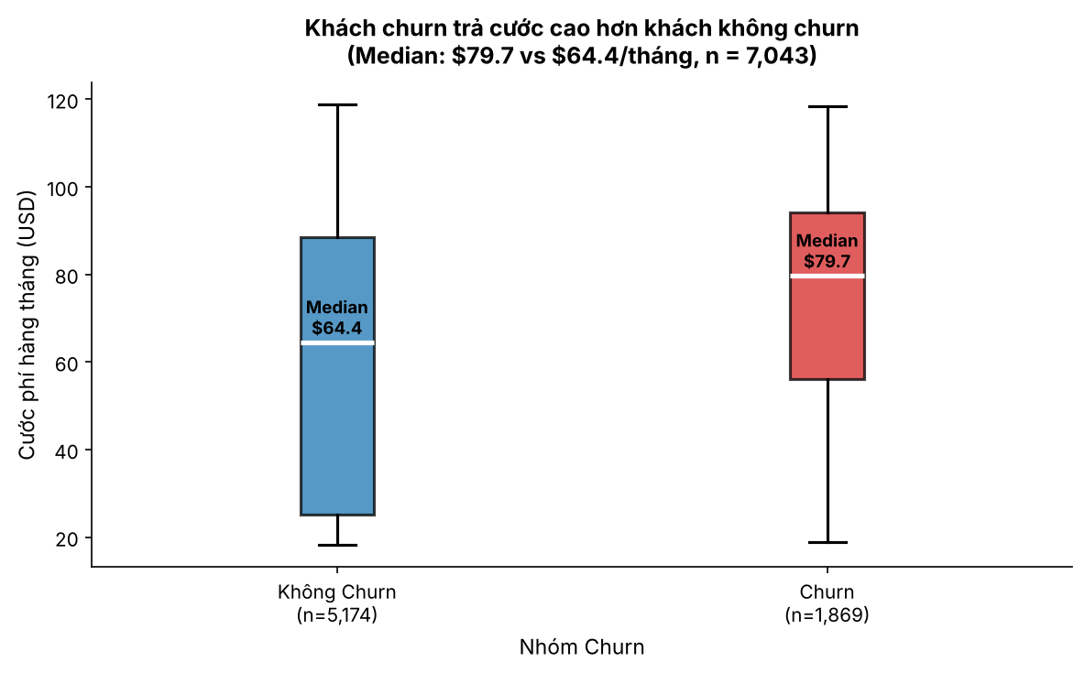
Hình 5. Phân phối MonthlyCharges theo nhóm Churn. Nguồn: IBM Telco Dataset (n = 7,043).
Code – cell [27] (rút gọn)
d_no = df.loc[df['Churn'] == 'No', 'MonthlyCharges']
d_yes = df.loc[df['Churn'] == 'Yes', 'MonthlyCharges']
bp = ax.boxplot([d_no, d_yes], patch_artist=True, ...)
med = df.groupby('Churn')['MonthlyCharges'].median()

Cách đọc boxplot: hộp trải từ Q1 đến Q3 (50% khách ở giữa), vạch trắng trong hộp là trung vị, “râu” kéo ra các giá trị gần cực trị. Diễn giải: hộp của nhóm churn nằm cao hơn: trung vị 79.65 USD (n = 1,869) so với 64.43 USD (n = 5,174); trung bình tương ứng 74.44 và 61.27 USD. Cảnh báo: đừng vội kết luận “giá cao khiến khách bỏ đi”. Fiber vừa đắt vừa churn cao, nên giá có thể chỉ phản ánh loại dịch vụ. Bằng chứng ở mục 4.4: trong riêng nhóm Fiber + hợp đồng tháng, khách churn lại trả cước thấp hơn một chút (85.4 so với 87.8 USD).
Biểu đồ 5 – Kiểm tra confounder: Fiber + hợp đồng tháng churn cao nhất (54.6%); tách theo Contract, Fiber vẫn cao hơn DSL ở cả 3 loại hợp đồng
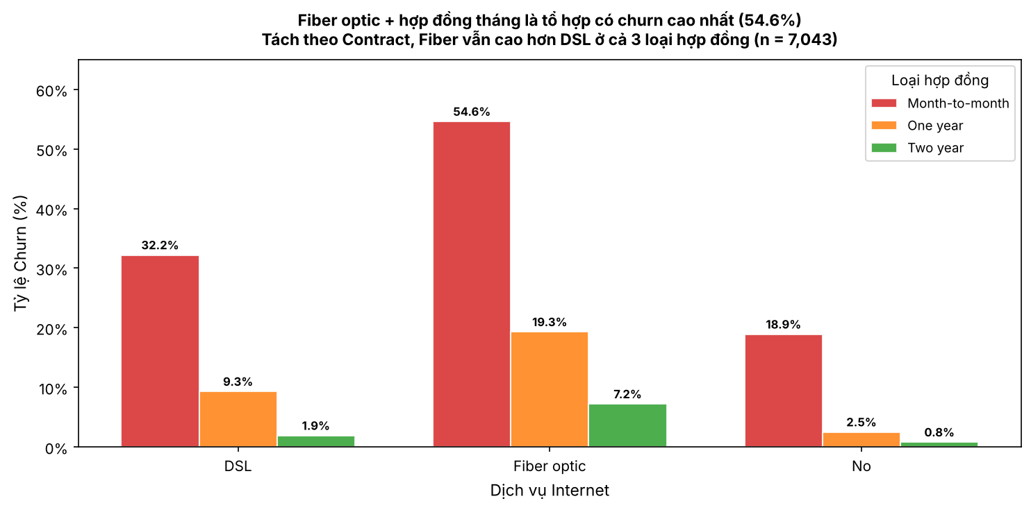
Hình 6. Tỷ lệ churn theo InternetService × Contract. Nguồn: IBM Telco Dataset (n = 7,043).
Code – cell [29] (rút gọn)
pivot = df.groupby(['InternetService','Contract'])['Churn'].apply(
lambda x: (x == 'Yes').mean() * 100).round(1).unstack(fill_value=0)
for i, (contract, color) in enumerate(zip(pivot.columns, colors_c)):
bars = ax.bar(x + i*width, pivot[contract], width, label=contract, ...)

Internet \ Hợp đồng | Month-to-month | One year | Two year
DSL | 32.2% (n = 1,223) | 9.3% (n = 570) | 1.9% (n = 628)
Fiber optic | 54.6% (n = 2,128) | 19.3% (n = 539) | 7.2% (n = 429)
No | 18.9% (n = 524) | 2.5% (n = 364) | 0.8% (n = 638)
Bảng 6. Tỷ lệ churn (và số khách mỗi ô) theo InternetService × Contract.
Vì sao cần biểu đồ này? Câu hỏi: Fiber churn cao vì dịch vụ Fiber, hay chỉ vì khách Fiber hay chọn hợp đồng tháng (loại hợp đồng vốn có churn cao)? Cách kiểm tra: chia nhỏ theo hợp đồng rồi so Fiber với DSL trong cùng một loại hợp đồng. Kết quả: Fiber vẫn cao hơn DSL ở cả 3 loại hợp đồng (54.6% so với 32.2%; 19.3% so với 9.3%; 7.2% so với 1.9%). Vậy Contract không giải thích hết chênh lệch. Tuy vậy giá và chất lượng mạng chưa được kiểm soát nên chưa kết luận được nguyên nhân. Các ô nhỏ (ví dụ Fiber × hai năm, n = 429) cần đọc thận trọng vì chưa có khoảng tin cậy trong biểu đồ.

4.4 Kiểm tra confounder (bổ trợ Biểu đồ 5 và Key Finding 2, 5)
Confounder là gì? (ví dụ đời thường)
Mùa hè, doanh số kem tăng và số vụ đuối nước cũng tăng; ăn kem không gây đuối nước — nhiệt độ là biến thứ ba (confounder) làm cả hai cùng tăng. Tương tự: nếu khách Fiber hay chọn hợp đồng tháng và hợp đồng tháng vốn dễ churn, thì “Fiber churn cao” có thể phần nào là do hợp đồng chứ không phải do Fiber.

Code – cell [31]
display(df.groupby(['InternetService', 'Contract']).size().unstack())
display(pd.crosstab(df['InternetService'], df['Contract'], normalize='index').mul(100).round(1))
display(df.groupby('InternetService')['MonthlyCharges'].agg(['mean', 'median']).round(1))
display(pd.crosstab(df['PaymentMethod'], df['Contract'], normalize='index').mul(100).round(1))
fm = df[(df['InternetService'] == 'Fiber optic') & (df['Contract'] == 'Month-to-month')]
display(fm.groupby('Churn')['MonthlyCharges'].median().round(1))

Kiểm tra | Kết quả | Ý nghĩa
% khách dùng hợp đồng tháng, theo Internet | Fiber 68.7%; DSL 50.5%; No 34.3% | Fiber thiên về hợp đồng tháng → Contract là confounder tiềm năng
Cước tháng trung bình, theo Internet | Fiber 91.5; DSL 58.1; No 21.1 USD | Fiber đắt hơn DSL ≈ 33 USD → giá cũng là confounder tiềm năng
% hợp đồng tháng, theo PaymentMethod | Electronic check 78.2%; Mailed check 55.4%; Bank transfer 38.1%; Credit card 35.7% | PaymentMethod cũng bị trộn với Contract (45.3% churn của Electronic check có thể một phần do hợp đồng tháng)
Trong riêng Fiber + hợp đồng tháng: trung vị cước theo Churn | No 87.8; Yes 85.4 USD | Khách churn không trả cước cao hơn → giá khó là lời giải thích đơn giản duy nhất
Bảng 7. Các kiểm tra confounder (notebook cell [31]).
Kết luận của mục này: Contract giải thích một phần nhưng không phải toàn bộ chênh lệch giữa Fiber và DSL; giá, chất lượng mạng, khiếu nại… không có trong dữ liệu nên không kiểm soát được. Vì vậy nhóm chỉ nói “liên quan đến”, không nói “gây ra”.

5. Key findings (phát hiện chính)
Mỗi phát hiện gắn với một biểu đồ cụ thể. Chỉ dùng cụm “liên quan đến”, không dùng “làm / gây ra”.
- [Biểu đồ 1] Hợp đồng là biến có chênh lệch churn lớn nhất. Hợp đồng tháng 42.7% (n = 3,875), cao gấp ≈15 lần hợp đồng 2 năm (2.8%, n = 1,695); nhóm này chiếm khoảng 88.6% số khách churn. Đây là nhóm nên ưu tiên can thiệp đầu tiên.
- [Biểu đồ 2] Fiber optic có churn 41.9% (n = 3,096), gấp ≈6 lần nhóm không dùng internet (7.4%). Mối quan hệ này có thể bị trộn bởi hợp đồng (68.7% khách Fiber dùng hợp đồng tháng, DSL chỉ 50.5%) và cước phí (91.5 so với 58.1 USD).
- [Biểu đồ 3] Khách mới rủi ro nhất. ≈55% khách churn rời đi trong 12 tháng đầu. Churn là 47.4% ở nhóm 0–12 tháng so với 9.5% ở nhóm 49–72 tháng; trung vị tenure của nhóm churn là 10 tháng so với 38 tháng. Gợi ý ưu tiên chăm sóc khách trong năm đầu.
- [Biểu đồ 4] Khách churn trả cước cao hơn (trung vị 79.7 so với 64.4 USD/tháng). Cước cao có liên quan đến rời bỏ, nhưng cần kiểm soát loại dịch vụ trước khi kết luận vì Fiber vừa đắt vừa churn cao.
- [Biểu đồ 5] Fiber + hợp đồng tháng churn 54.6% (n = 2,128). Tách theo Contract, Fiber vẫn cao hơn DSL ở cả 3 loại hợp đồng, nên Contract không giải thích hết sự chênh lệch; nhưng giá và chất lượng mạng chưa được kiểm soát nên chưa kết luận được nguyên nhân.

Trả lời câu hỏi nghiên cứu
Nhóm có churn cao nhất là khách mới 0–12 tháng (47.4%), khách hợp đồng tháng (42.7%) và khách Fiber optic (41.9%); tổ hợp Fiber + hợp đồng tháng lên tới 54.6%. Mức chênh giữa nhóm cao nhất và thấp nhất lớn nhất ở Contract (≈15 lần), sau đó InternetService (≈6 lần) và PaymentMethod (≈3 lần).

Lưu ý diễn giải
Các phát hiện trên là tương quan, không phải nhân quả. Chỉ có thể nói “Fiber optic liên quan đến churn cao hơn”, không nói “Fiber optic làm khách bỏ đi”. Confounder có thể có: loại hợp đồng, cước phí, chất lượng mạng, giá đối thủ, số lần khiếu nại, vị trí địa lý… trong đó chỉ hợp đồng và cước phí kiểm tra được bằng dữ liệu hiện có.

Gợi ý ưu tiên cho bộ phận chăm sóc khách hàng (mang tính tham khảo, dựa trên mô tả, không dựa trên nhân quả): (1) khách trong 12 tháng đầu và đang dùng hợp đồng tháng; (2) khách Fiber optic dùng hợp đồng tháng (nhóm đông 2,128 khách, churn 54.6%); (3) thử nghiệm ưu đãi chuyển lên hợp đồng dài hạn kèm theo dõi kết quả, vì chưa chứng minh được việc đổi hợp đồng sẽ làm giảm churn.

6. Limitations và next steps

Limitations (hạn chế)
Hạn chế | Kết luận bị ảnh hưởng | Mức độ ảnh hưởng
Dữ liệu chỉ là một thời điểm (snapshot), không có ngày tháng | Không biết churn đang tăng hay giảm, không phân tích được mùa vụ; mọi so sánh chỉ ở một thời điểm | Trung bình
Không có cột lý do rời đi | Chỉ nói được ai bỏ đi, không nói được vì sao; mọi giải thích nguyên nhân (Finding 2, 4, 5) chỉ là suy luận | Cao
Thiếu confounder tiềm năng (giá đối thủ, chất lượng mạng, khiếu nại, vị trí địa lý…) | Không xác định được Fiber thực sự có vấn đề hay chỉ vì khách Fiber có đặc điểm khác (giá cao, hợp đồng ngắn) | Cao
Churn lệch lớp (No 73.5% / Yes 26.5%) | Không ảnh hưởng EDA (dùng tỷ lệ trong từng nhóm); nếu xây mô hình dự đoán cần class weight hoặc SMOTE | Thấp (EDA) / Trung bình (mô hình)
Cỡ mẫu nhỏ ở một số ô khi chia nhóm, chưa có khoảng tin cậy trong biểu đồ | Chênh lệch giữa các ô nhỏ (ví dụ Fiber × hợp đồng 2 năm, n = 429) cần đọc thận trọng | Trung bình
Dữ liệu mẫu công khai của IBM, không đại diện một công ty cụ thể | Khó khái quát hóa sang doanh nghiệp viễn thông thực tế | Trung bình
Tenure của khách churn bị “cắt cụt” theo thời điểm chụp dữ liệu | So sánh trung vị tenure giữa hai nhóm (10 so với 38) chỉ mang tính tham khảo | Thấp

Next steps (hướng tiếp theo)
- Thu thập thêm dữ liệu: lý do rời bỏ (exit survey), lịch sử khiếu nại, điểm hài lòng NPS, chất lượng mạng theo khu vực.
- Thêm chiều thời gian: theo dõi cohort (nhóm khách cùng tháng gia nhập) để thấy churn thay đổi theo tháng.
- Phân tích sâu hơn: dùng logistic regression để kiểm soát đồng thời nhiều biến (hợp đồng, cước, loại dịch vụ) và tách tác động của từng biến.
- Hướng mô hình hóa (nếu phạm vi môn học yêu cầu): Logistic Regression, Random Forest để chấm điểm nguy cơ churn; lưu ý xử lý lệch lớp và tương quan cao giữa tenure – TotalCharges (0.83).

Phụ lục

A. Thông tin dự án và phân công
- Link repository: [dán link GitHub/Drive của nhóm]
- Notebook: giua_ky_full_da_sua.ipynb (đặt file CSV cùng thư mục, chọn Restart & Run All)
- Dữ liệu: WA_Fn-UseC_-Telco-Customer-Churn.csv
Phân công thành viên (gợi ý — nhóm chỉnh lại theo đúng thực tế đã làm):
Thành viên | Họ tên – MSSV | Phần phụ trách (gợi ý)
1 | [..] | Phần 1–2: context, câu hỏi nghiên cứu, data dictionary; tổng hợp và biên tập báo cáo
2 | [..] | Phần 3: cleaning log (TotalCharges, SeniorCitizen, gộp nhãn, trùng lặp, outlier, kiểm tra độ nhạy)
3 | [..] | Phần 4.1–4.2: thống kê mô tả, phân tích theo nhóm; biểu đồ 1–2
4 | [..] | Phần 4.3–4.4 và 5–6: biểu đồ 3–5, kiểm tra confounder, key findings, limitations

B. Kiểm tra bổ sung: khoảng tin cậy và kiểm định (không có trong notebook gốc)
Lưu ý
Phần này do nhóm bổ sung để trả lời hạn chế “chưa có khoảng tin cậy”. Code bên dưới không nằm trong file giữa kỳ hiện tại; nếu muốn dẫn chứng bằng code trong báo cáo, nhóm cần dán vào notebook và chạy lại để số liệu khớp.

Code bổ sung
from math import sqrt
def wilson(k, n, z=1.96): # khoảng tin cậy 95% cho một tỷ lệ
p = k / n; d = 1 + z*z/n; c = p + z*z/(2*n)
a = z * sqrt(p*(1-p)/n + z*z/(4*n*n))
return (c - a)/d*100, (c + a)/d*100

from scipy.stats import chi2_contingency # kiểm định độc lập (chi-bình phương)
t = pd.crosstab(df['Contract'], df['Churn'])
chi, p, dof, _ = chi2_contingency(t)
cramers_v = sqrt(chi / (len(df) * (min(t.shape) - 1)))

Nhóm | n | Tỷ lệ churn | Khoảng tin cậy 95%
Contract: Month-to-month | 3,875 | 42.7% | 41.2% – 44.3%
Contract: One year | 1,473 | 11.3% | 9.8% – 13.0%
Contract: Two year | 1,695 | 2.8% | 2.1% – 3.7%
Internet: Fiber optic | 3,096 | 41.9% | 40.2% – 43.6%
Internet: DSL | 2,421 | 19.0% | 17.4% – 20.6%
Internet: No | 1,526 | 7.4% | 6.2% – 8.8%
Payment: Electronic check | 2,365 | 45.3% | 43.3% – 47.3%
Payment: Mailed check | 1,612 | 19.1% | 17.3% – 21.1%
Payment: Bank transfer (auto) | 1,544 | 16.7% | 14.9% – 18.7%
Payment: Credit card (auto) | 1,522 | 15.2% | 13.5% – 17.1%
Tenure 0–12 | 2,186 | 47.4% | 45.4% – 49.5%
Tenure 13–24 | 1,024 | 28.7% | 26.0% – 31.6%
Tenure 25–48 | 1,594 | 20.4% | 18.5% – 22.4%
Tenure 49–72 | 2,239 | 9.5% | 8.4% – 10.8%
Bảng 8. Khoảng tin cậy 95% (phương pháp Wilson) cho tỷ lệ churn của từng nhóm.
Giải thích: khoảng tin cậy 95% là khoảng mà tỷ lệ “thật” của nhóm có khả năng nằm trong đó nếu lặp lại việc lấy mẫu; khoảng càng hẹp thì ước lượng càng chắc (nhóm đông thì hẹp). Các khoảng của Month-to-month (41.2–44.3%), One year (9.8–13.0%) và Two year (2.1–3.7%) không chồng lên nhau, tương tự Fiber (40.2–43.6%) và DSL (17.4–20.6%) — nghĩa là các chênh lệch này không thể chỉ do ngẫu nhiên. Kiểm định chi-bình phương cho cả ba biến đều có p-value cực nhỏ (p < 0.001); hệ số Cramér’s V (thước đo độ mạnh liên hệ từ 0 đến 1) lần lượt là 0.41 (Contract), 0.32 (InternetService), 0.30 (PaymentMethod) — Contract có liên hệ mạnh nhất với churn, khớp với phát hiện chính. Vẫn nhắc lại: kiểm định chỉ cho biết liên hệ có thật hay không, không chứng minh nguyên nhân.

C. Kiểm tra độ nhạy và câu hỏi bảo vệ (viva)
Code – cell [37]
# Cell [37]: xóa ngẫu nhiên 10% dòng, lặp 200 lần
rows, fiber_order_ok = [], 0
for seed in range(200):
d = df.sample(frac=0.9, random_state=seed)
rows.append(d.groupby('Contract')['Churn'].apply(lambda s: (s == 'Yes').mean() * 100))
r = d.groupby('InternetService')['Churn'].apply(lambda s: (s == 'Yes').mean())
fiber_order_ok += int(r['Fiber optic'] > r['DSL'] > r['No'])

Kết quả in ra:
Contract Month-to-month One year Two year
min 42.0 10.3 2.5
max 43.4 11.9 3.1
Thứ tự Fiber > DSL > No giữ nguyên ở 200/200 lần

Giải thích: mô phỏng này (gọi là resampling) hỏi “nếu dữ liệu thiếu mất 10% khách một cách ngẫu nhiên thì kết luận có đổi không?”. df.sample(frac=0.9, random_state=seed) lấy ngẫu nhiên 90% số dòng, mỗi lần một seed khác nhau. Sau 200 lần, tỷ lệ churn của hợp đồng tháng chỉ dao động trong 42.0–43.4% và thứ tự Fiber > DSL > No đúng 200/200 lần. Kết luận: phát hiện chính ổn định, không phụ thuộc vài dòng cụ thể.
Q1. Vì sao điền 0 cho TotalCharges mà không xóa?
Cả 11 dòng trống đều có tenure = 0 (khách mới, chưa bị tính cước), nên 0 đúng về nghiệp vụ; xóa sẽ mất nhóm khách mới. Độ nhạy: churn 26.54% khi điền 0 và 26.58% khi xóa → kết luận không đổi.
Q2. Cơ chế missing của cột này là gì? Bằng chứng?
Thiếu có cấu trúc (structural missing): ô trống được quyết định hoàn toàn bởi tenure = 0. Bằng chứng hai chiều: 11/11 dòng trống có tenure = 0 và 11/11 dòng tenure = 0 đều trống. Không gọi là MNAR vì MNAR nghĩa là xác suất thiếu phụ thuộc vào chính giá trị bị thiếu.
Q3. Nếu xóa ngẫu nhiên 10% dòng thì kết luận có đổi không?
Không. Qua 200 lần, churn hợp đồng tháng dao động 42.0–43.4%, một năm 10.3–11.9%, hai năm 2.5–3.1%; thứ tự Fiber > DSL > No giữ nguyên 200/200 lần (dao động dưới 1.5 điểm %).
Q4. Biểu đồ nào có thể đánh lừa người đọc vội?
- Biểu đồ 1, 2: cột tỷ lệ không cho thấy cỡ nhóm; hợp đồng 2 năm churn 2.8% nhưng chỉ có 48 khách churn.
- Biểu đồ 3: histogram dùng mật độ nên hai nhóm trông cùng cỡ dù 1,869 so với 5,174 khách; tenure của nhóm churn là thời gian đến lúc rời, còn khách chưa churn vẫn đang ở lại (dữ liệu bị cắt cụt).
- Biểu đồ 4: chênh cước dễ bị đọc là “giá cao gây churn” trong khi Fiber vừa đắt vừa churn cao.
- Biểu đồ 5: một số ô nhỏ (Fiber × 2 năm, n = 429), không có khoảng tin cậy, chưa kiểm soát giá.
Q5. Confounder hợp lý cho mối quan hệ Fiber optic – Churn là gì?
(1) Contract: 68.7% khách Fiber dùng hợp đồng tháng so với 50.5% ở DSL. (2) MonthlyCharges: Fiber trung bình 91.5 USD so với 58.1 USD. (3) Chất lượng mạng, khiếu nại, giá đối thủ: không có trong dữ liệu. Tách theo Contract thì Fiber vẫn cao hơn DSL ở cả 3 loại hợp đồng nên Contract không giải thích hết; nhưng giá và chất lượng mạng chưa kiểm soát được nên chưa kết luận nhân quả. Trong riêng nhóm Fiber + hợp đồng tháng, trung vị cước của khách churn (85.4) thấp hơn khách ở lại (87.8) nên giá khó là lời giải đơn giản duy nhất.
Hai câu hỏi có thể bị hỏi thêm
- PaymentMethod: Electronic check có churn 45.3% (cao nhất trong các nhóm đơn lẻ) nhưng 78.2% khách dùng Electronic check đang ở hợp đồng tháng, nên cũng bị trộn với Contract.
- Tương quan tenure – TotalCharges = 0.83: TotalCharges gần như bằng tenure × MonthlyCharges, hai cột chồng thông tin, cần lưu ý nếu làm mô hình.

D. Bảng thuật ngữ
Thuật ngữ | Giải thích ngắn
Churn | Khách hàng rời bỏ / ngừng dùng dịch vụ.
Tenure | Số tháng khách đã gắn bó với công ty.
EDA | Phân tích khám phá dữ liệu bằng thống kê mô tả và biểu đồ, trước khi (hoặc thay vì) xây mô hình.
Missing value | Giá trị bị thiếu. “Thiếu có cấu trúc” là thiếu có quy luật rõ ràng do một biến khác quyết định.
Trung bình / Trung vị | Trung bình = tổng ÷ số lượng. Trung vị = giá trị đứng giữa; ít bị kéo bởi giá trị cực đoan.
Độ lệch chuẩn / IQR | Hai thước đo độ “rải rộng” của dữ liệu; IQR = Q3 − Q1.
Outlier | Giá trị ngoại lai, nằm quá xa phần lớn dữ liệu (ở đây xác định bằng quy tắc 1.5 × IQR).
Skewness / Kurtosis | Độ lệch / độ nhọn của phân phối so với phân phối chuẩn.
Tương quan Pearson | Thước đo mức hai biến số cùng tăng/giảm (−1 đến 1); không chứng minh nhân quả.
Confounder | Biến thứ ba làm cho hai biến trông như có quan hệ nhân quả với nhau.
Tương quan ≠ nhân quả | Hai thứ cùng xuất hiện không có nghĩa thứ này gây ra thứ kia.
Class imbalance | Lệch lớp: hai đáp án của biến mục tiêu có số lượng chênh nhau nhiều.
Snapshot | Dữ liệu chụp tại một thời điểm, không theo dõi qua thời gian.
Khoảng tin cậy 95% | Khoảng giá trị mà tỷ lệ thật của nhóm nhiều khả năng nằm trong đó; càng hẹp càng chắc.
Sensitivity check | Kiểm tra độ nhạy: đổi cách xử lý để xem kết luận có thay đổi không.

